Министерство образования, науки
и молодежной политики Республики Коми

Республиканский конкурс «Моя малая родина: природа, культура, этнос»

Секция «Экогид»

Тема работы: «Путеводитель по ООПТ в окрестностях города Воркута»

Автор:
Кудрон Арина Мирославовна
Учащийся 8Б класса
МОУ «СОШ №35 с УИОП» г. Воркуты
169908 РК, г. Воркута,
ул. Б-р Пищевиков д.20а

Руководитель:
Тиунова Людмила Александровна
Учитель географии,
МОУ «СОШ №35 с УИОП» г. Воркуты
169908 РК, г. Воркута,
ул. Б-р Пищевиков д.20а
г. Воркута - 2021
Содержание
- Введение.
- Г. Воркута
- Туристская привлекательность
- Сохраним уникальность Крайнего Севера
- Маршруты до ООПТ
- Водопад на реке Хальмеръю.
- Пембойские скалы.
- Реликтовый горный ельник на хребте Енганепэ.
- Заказник «Хребтовый»
- Ботанический (луговой) памятник природы Воркутинский
- Геологический памятник природы Воркутинский
- Вывод.
- Источники информации.
- Приложение

Введение
Стремление познания окружающего мира заставляет человека отправляться в немыслимые путешествия.

В сердце каждого воркутинца живет любовь к крайнему северу, малой родине, к родной земле с ее бескрайней тундрой.
Полярный Урал с прилегающей территорией Большеземельской тундры имеет огромный потенциал для развития полярного туризма. Воркута всегда привлекала туристов. Туристы Воркуты сделали первые шаги на пути развития туризма в заполярье.
Наша земля стоит того, чтобы ею гордиться. Для этого надо знать историю своего родного края, любить природу, приумножать его богатства. Мы предлагаем вам совершить увлекательное путешествие по заполярью Республики Коми.
Любовь к родному краю, знание его истории — это основа духовной культуры любого народа, поэтому созданный нами путеводитель направлен на ознакомление, защиту и сохранение ООПТ в окрестностях города Воркуты.
Цель работы: изучение экологического туризма и его географии на северо-востоке Республике Коми в Воркутинском районе.
Гипотеза: если на территории Воркутинского района расположены ООПТ, возможно ли разработать экологический путеводитель по данным объектам для туристов.
Исходя из поставленной цели и выдвинутой гипотезы, поставила несколько задач.
Задачи работы:
- Изучить источники информации;
- Дать характеристику объектам экологического туризма в Воркутинском районе;
- Составить путеводитель по маршруту.
Методы исследования:
поисковый (сбор информации по теме),
анализ полученных результатов,
систематизация собранной информации.
Объект исследования: туризм;
Предмет исследования: экологический туризм.
Адресность: ООПТ в черте города для учащихся и всех категорий граждан, отдаленные ООПТ для туристов с определенными навыками прохождения маршрутов в природной зоне тундры и физической подготовкой.
Время работы над путеводителем: май 2021г. – ноябрь 2021г.

Итоги апробации. Маршруты в черте города были исследованы в летний период, в частности Ботанический (луговой) памятник природы Воркутинский. На территорию данного памятника группа учащихся МОУ СОШ №35 в летний период совершила экскурсию с целью ознакомления с местом расположения ООПТ и растительным миром прилегающей к городу территории.

На территорию геологического памятника был совершен поход на велосипеде с родителями. Жители и гости города совершают экскурсии самостоятельно через мост на поселок Рудник. Организованные группы туристов могут попасть на территорию ООПТ на велосипедах по автомобильному мосту через реку Воркута или на автомобилях до поселка Рудник, также можно совершить пеший маршрут.

Отдаленные маршруты, предложенные в данном путеводителе, планирую исследовать в летний период.

г. Воркута

Воркута расположена в Полярном Предуралье (город географически находится в Европе), на реке Воркуте примерно в 150 километрах севернее полярного круга и всего в 180 километрах от побережья Северного Ледовитого океана. Город расположен в зоне распространения вечной мерзлоты. Расстояние по автодорогам (постоянной автодороги нет) до столицы Республики Коми — Сыктывкара — составляет от 1100 км.
Относится к районам Крайнего Севера и входит в состав сухопутных территорий Арктической зоны РФ.
Воркута находится восточнее Екатеринбурга и Челябинска, при этом в городе действует московское время, с 26 октября 2014 г. составляющее UTC+3, средний астрономический полдень в Воркуте наступает в 10:44.
До г. Воркуты можно доехать на поезде или долететь на самолете. С железнодорожного вокзала и аэропорта до центра города курсируют автобусы, так же можно воспользоваться услугами такси. Гостиницы и объекты общепита находятся по всему городу (Приложение 2).
Население | 52292 человека (2021)
Плотность | 1758,9 чел./км²
Национальности | русские, татары, коми
Катойконим | воркутяне, воркутянин, воркутянка;
Не один десяток лет существует на карте России город Воркута. На бескрайнем просторе «белого безмолвия», где около 9 месяцев длится зима, где белые ночи сменяют черные дни, сквозь пурги и морозы пробивается долгожданная весна.
Начало 20 века ознаменовалось поисками угля на северо - востоке Европы. Наиболее ценный уголь был найден на р. Воркуте, в одном из самых непригодных для жизни пришлого человека уголков Печорского края. А имя Г. А. Черного положило начало промышленной разработке воркутинских углей и существованию самого города на угле, города в Арктике.
В начале 1930-х годов экономика советской власти создавалась руками заключенных. Государству нужны были нефть, газ, уголь. И возник город – концлагерь как символ сталинской эпохи у подножия Полярного Урала, столица Печорского угольного бассейна – заполярная Воркута.
История поселка Воркута начинается с Приказа по Воркутинскому рудоуправлению Ухтпечлага НКВД от 4 января 1936 года. Во исполнение этого приказа закладывалась «Первая Мощная шахта» с производительностью 500 тыс. т угля в год и город «Большая Воркута». Было предписано до 15 июля 1936 г. дать заключение по выбору места закладки города. Но город возник спустя 6 лет – 26 ноября 1943 г.
Благодаря самоотверженному труду подневольных людей рождалась Воркута. Несмотря на тяжелые условия, голод, холод, непосильный труд большинство из тех, кто провел свои лучшие годы в общении с северной природой, не остался к ней равнодушным. Скромная заполярная тундра никого не оставляет равнодушным.

Путешествие в условиях Крайнего Севера

Путешествие в условиях Крайнего Севера значительно отличается от передвижения в более южных широтах. Трудности для туристов представляют суровые климатические условия, рельеф и малая заселенность района. Отправляясь в дальний поход, необходимо помнить, что в тундре непроходимые болота и сильные ветра.
Выходу на маршрут должна предшествовать физическая и теоретическая подготовка. Элементарные знания, навыки, умения преодолевать трудности в различных обстоятельствах наедине с природой.
Район, по которому проходят маршруты, находится в безлесной зоне с неустойчивой погодой. Даже в наиболее благоприятное время (июль – август) здесь могут случаться погодные аномалии. Туристы должны быть обеспечены теплыми вещами, влагозащитной одеждой, ветроустойчивыми палатками. Следует также учитывать, что летом - полярный день и желательно иметь опыт прохождения открытых пространств в безлесной зоне.
Нами включены описания туристических маршрутов по самым интересным объектам природы, начальной отправной точкой является г. Воркута. (Приложение 1)

Сохраним уникальность Крайнего Севера

К сожалению, существует и обратная сторона туризма – эксплуатация природных ресурсов. Рубка живого кустарника, вытаптывание и уплотнение почвы на биваках и тропах, выжигание кострищ на почве, замусорение и захламление мест привалов и биваков.
Если у туристов нет бивачного снаряжения – можно ставить крест на природоохранных мерах, т.к. они тогда вынуждены использовать природный материал. Всем известно, что места кострищ на стоянках не зарастают 10-15 лет. Поэтому если есть старое кострище, нужно им воспользоваться.
Еще одна проблема в походах – это мусор. Изначально нужно продумать вопрос транспортировки продуктов. Убирать мусор на стоянках за собой.
Подготовленность, опыт и экологическая культура туристов определяется их умением не оставлять следов своего пребывания на природе.

Маршруты до ООПТ

Водопад на реке Хальмеръю

Поселок Хальмер-Ю находится в 62 километрах от Воркуты. Назван по р. Хальмеръю, правому притоку р. Силоваяха. Поселок возник в 1954 г., закрыт в 1995 г.
Хальмер – Ю переводится с ненецкого языка как «кладбищенская река, река захоронений мертвецов». Добраться до поселка можно по железнодорожной насыпи бывшей железной дороги Воркута – Хальмер – Ю. Вдоль железнодорожной насыпи встречаются непригодные для ночевки бетонные и деревянные домики. Трудности в дороге – преодоление р. Большая Сырьяга и ручья. Дрова по дороге практически отсутствуют. Если вы решите переночевать в поселке, то нужно запастись водой, а вот дров в поселке хватает. Дальше 25 километров пути лежит на север по вездеходной дороге, почва болотистая. Конец пути – место пересечения дороги с рекой Хальмеръю. Предлагаем переночевать на левом берегу реки. Водопад находится в 1,5 км от места стоянки. Экскурсию к водопаду предлагаем совершить на следующий день. Путь проходит по левому берегу реки.
Река Хальмеръю – небольшая быстрая речка, до слияния с р. Малая Хальмеръю спокойная.
Пороги начинаются после слияния, река входит в каньон, где расположены два порога. Серия порогов заканчивается красивым водопадом. Водопад – памятник природы республиканского значения. Водопад имеет три ступени, находящиеся одна под другой. Не нужно иметь богатую фантазию, чтобы представить, как весной бурные воды реки с грохотом пролетают над скальными берегами. (Приложение 3)

Пембойские скалы

К Пембойским скалам необходимо пройти от водопада на реке Хальмеръю на юго-запад 10 км оленьими дорогами, четко выделяющимися среди зарослей кустарника.
Скалы – памятник природы республиканского значения, протянулись на 7 км с северо-востока на юго-запад. Высота достигает 60 м. выделяется восемь обрывов, расположенных в виде поросших травой ступеней, с отвесными стенами, образованными серо-черными конгломератами. Пятый – самый высокий, на котором находится высшая точка Пембоя (421 м). Скалы образуют причудливые формы, напоминающие фигуры монахов, головы сказочных великанов, ненцев в малицах…
Пембой – единственная куэста в Большеземельской тундре (возвышенность, один склон пологий, другой крутой).
Гору Пембой стоит обойти по вершине или по одной из ступеней, а затем по подножию. На вершине установлен тригонометрический знак, под которым можно оставить записку следующим путешественникам. Вид с горы открывается изумительный: с юга на восток разворачивается лента Полярного Урала. В ясную погоду цепочку гор можно проследить от самой высокой вершины Пайер до крайней вершины на севере Константинова Камня. Сразу перед Пембоем – панорама на вершины Оченырдского хребта.
Возвращение в г. Воркута осуществляется этим же маршрутом или можно отправиться на сплав по р. Хальмеръю – р. Силоваяха – р. Кара – Байдарацкая губа. (Приложение 3, 4)

Реликтовый горный ельник на хребте Енганепэ

Находится в южной оконечности хребта, у подножия горы Южной. Енганепэ в переводе с ненецкого – «отдельная скала». Горный ельник хребта Енганепэ – своеобразное, уникальное для региона реликтовое растительное сообщество. Это единственная известная столь далеко на севере растительная формация, которая образована исключительно елью и находится на западном макросклоне Полярного Урала, значительно севернее крайней границы лесотундры. Вероятно, ельник существовал, когда северная граница леса проходила значительно севернее современной. Ельник охватывает подошву г. Южной в виде полумесяца. Его протяженность с запада на восток – 6 км, наибольшая ширина достигает 500м, наименьшая – 50м. верхняя граница проходит на высоте 200 – 210 м, нижняя – 160 – 180 м над уровнем моря. Общая площадь ельника – 300 га.
Данный лесной участок полностью изолирован от северного предела лесотундры и окружен только видами растений горных и равнинных тундр. Возраст наиболее старых елей составляет не менее 300-350 лет. Высота деревьев достигает 15-16 м.
Начать путь можно с поселка Елецкий, от которого в сторону кряжа Енганепэ ведет вездеходная дорога. Она подходит к подножию г. Южной, огибает и далее идет на север. Расстояние до 25 км. На поход понадобится три – четыре дня. Можно совершить путешествие зимой на лыжах, тогда расстояние сократится до 18 км. До поселка нужно доехать на поезде от станции Воркута, воспользовавшись услугами РЖД. (Приложение 5)

Заказник «Хребтовый»

Образован постановлением Совета Министров Коми АССР от 26.09.1989 г. №193 с целью сохранения равнинных и горных ландшафтов Полярного Урала. Территория состоит из двух природных комплексов - горного и равнинного. Горный - склон хребта Енганэпэ, занятый лишайниковыми каменистыми и кустарничково-моховыми тундрами. В нижней части склона - лиственничное и березовое редколесье. У подножья хребта - равнинный участок.
Заказник расположен на территории города республиканского значения Воркута с подчиненной ему территорией, на юго-восточном склоне хребта Енганэпэ в 44 км к северо-востоку от пгт. Елецкий. Заказник расположен в подзоне южной кустарниковой тундры, на междуречье Уса-Елецк. Во флоре заказника выявлено 152 вида сосудистых растений.
Склон хребта Енганэпэ прочно заслоняет деревья от северных ветров, поэтому у его подножия встречаются лиственничные редколесья, достаточно большие по площади березовые криволесья и ивняковые заросли вдоль ручьев. На охраняемой территории встречаются самые разные типы растительности. Заказник создан с целью сохранения эталона типичных и редких ландшафтов гор Полярного Урала и мест обитания объектов животного и растительного мира, относящихся к видам, занесенным в Красную книгу.
Заказник предлагаем посетить в то же время, что и реликтовый ельник, т.к. располагается рядом. Из г. Воркуты необходимо доехать по железной дороге до пгт Елецкий и уже от поселка по маршруту дойти до заказника. (Приложение 6)

Ботанический (луговой) памятник природы Воркутинский

Памятник природы «Воркутинский» учрежден постановлением Совета Министров Коми АССР от 29 марта 1984 г. № 90. Памятник природы - это три изолированных участка, располагающихся на землях совхоза «Центральный»: урочища «Тупик», «Мюсюр», и «Седьмой пост». Посев мятликово-лисохвостной смеси на площади 200 кв. метров был осуществлен в 1947 г.
Памятник природы расположен на территории водосбора реки Воркута, притока реки Уса, на равнине. Памятник природы расположен на землях сельскохозяйственного назначения, землях населенных пунктов территории муниципального образования городского округа «Воркута»
Участки сеяных лугов имеют большую научную ценность. К концу 40-х годов ХХ в. в районе промышленной Воркуты, оторванной от остальной части страны, особенно остро ощущалась потребность в свежих овощах и снабжении населения свежим молоком. Необходимо было резко увеличить поголовье скота и обеспечить его сеном и силосом. В 1958 г. были высеяны семена мятлика, лисохвоста. В таком виде этот луг без распашки и повторного посева трав продолжает существовать. Подобных долголетних сеяных лугов в условиях тундры не было не только в Советском Союзе, но и во всем мире.
Памятник расположен в пределах города, чтобы добраться до него, достаточно по мосту, в черте города, перейти на микрорайон Тиман, пройти вдоль оврага до берега реки Воркута. Луг на берегу реки напротив шахты Воркутинской и есть Ботанический памятник природы Воркутинский. (Приложение 7)

Геологический памятник природы Воркутинский

Памятник был учрежден постановлением СМ Коми АССР от 29 марта 1984 г. № 90. Последующими постановлениями Правительства РК от 19.09.2002 г. № 148 и от 20.12.2004 г. №241 статус Геологического памятника природы Воркутинский был подтвержден. Для охраны предложен сотрудником ИГ Коми филиала АН СССР Г.А.Черновым.
Памятник расположен в среднем течении реки Воркута, на правом берегу, в южной части излучины реки, которая огибает бывший поселок геологов Рудник (ныне не жилой). По нумерации Г.А.Чернова это обнажение №35. Территория памятника природы находится в пределах г.Воркута.
Памятник представляет собой скалистые выходы коренных пермских пород высотой до 4 м, расположенных на правом берегу реки Воркуты, протяженностью до 400 м. Это первые из открытых выходов коксующихся углей. Здесь были первые разведочные горные выработки, запущена первая шахта. Является одним из любимых мест отдыха горожан и гостей Воркуты.
Предлагаем посетить это историческое место, место, с которого началась славная история заполярного города. Чтобы дойти да геологического памятника, достаточно по пешеходному мосту (мост официально считается закрытым, но местные жители всегда пользуются этим мостом) пройти на правый берег реки Воркута и пройти на право по берегу реки. Тропинка проходит рядом с историческими зданиями, таким как первая мерзлотоведческая станция, административное здание «Уралполяргеологии». Выходы горных пород на обрыве реки и есть данный геологический памятник. (Приложение 8)

Вывод

Сегодня экологический туризм – это путешествие в нетронутые цивилизацией уголки нашей природы, ориентированный на тесное общение с природой.
Отличительной особенностью экологического туризма заключается в том, что он стимулирует и удовлетворяет желание общаться с природой, предотвращает негативное воздействие на природу, тренирует любознательность.
Экологический туризм (экотуризм) – одно из перспективно развивающихся направлений на Крайнем Севере. Возможности для его популяризации дала сама природа. В настоящее время в Воркутинском районе функционирует 8 ООПТ республиканского и местного значения. Именно они становятся основой для развития экологического туризма в Приполярном Урале.
Красота природы Крайнего Севера уникальна и не столь броская как в южных районах России. Чтобы насладиться общением с природой, почувствовать себя частичкой в бескрайних просторах тундры, надо её посетить. Север – это умение выживать, поэтому наш путеводитель разработан для людей сильных, целеустремленных, волевых, любящих первозданную красоту природы.

Источники информации.
- Воркута – город на угле, город в Арктике. Сыктывкар, 2004
- Атлас Республики Коми, М, Картография, 2001
- Паспорт в мир. Пособие для учащихся. Путешествие и туризм, GLOBAL INITIATIVES, INC. 2004
- Интернет источники:
- Гугл-карты
- http://ru.esosedi.org/RU/KO/1000137432/vodopad_na_reke_halmer_yu/
- http://www.zapoved.net/index.php/katalog/regiony-rossii/severo-zapadnyj-fo/respublika-komi/Троицко-Печорский_район/4500---
- : http://www.geomem.ru/Vorkutinskij
- http://vorkuta-ice.ru/?page_id=476
- http://vorkuta-ice.ru/?page_id=476
- http://www.geomem.ru/Gora-Pemboj

Приложение 1
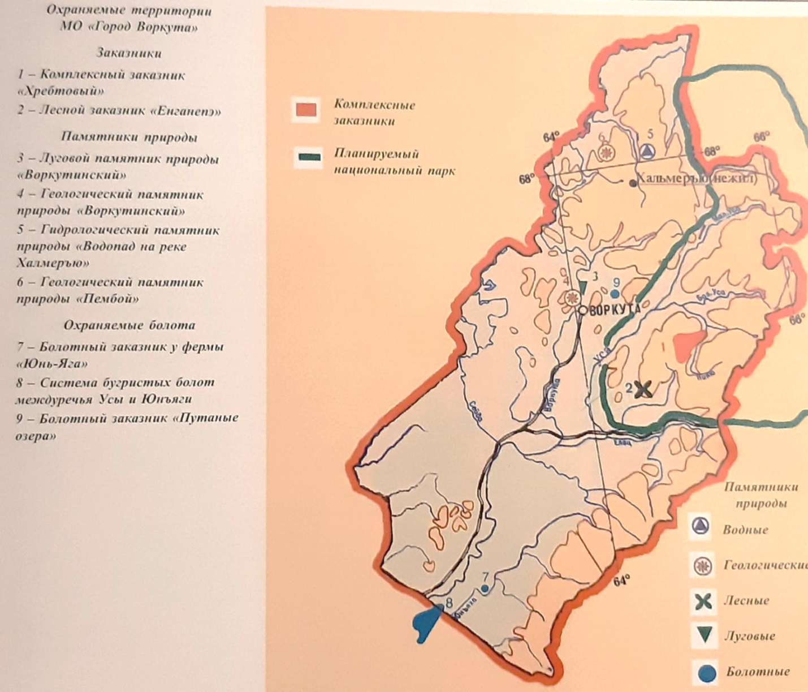

Приложение 2
Гостиницы Воркуты:
- Гостиница «Горняк»
 | Категория номера | Кол-во мест | Стоимость за сутки
1 | Одноместный стандарт, повышенной комфортности | 1 | 2 609,00
2 | Одноместный двухкомнатный, люкс | 1 | 3 518,00
3 | Одноместный стандарт, повышенной комфортности | 1 | 2 609,00
4 | Одноместный двухкомнатный люкс | 1 | 3 518,00
5 | Одноместный Стандарт | 1 | 1 807,00
6 | Двухместный Стандарт | 2 | 2 500,00
7 | Двухместный эконом класса |  | 1 400,00
8 | Одноместный полулюкс | 1 | 3099,00

- Гостиница «Север»
Номер | Категория номера | Стоимость в сутки
Однокомнатный | Эконом | 850,00
Однокомнатный | Стандарт | 1 250,00
Однокомнатный | «Полулюкс» | 2 850,00
Двухкомнатный | «Люкс» | 3550,00

- Гостиница «Центральная»
Кол-во мест в номере | Стоимость номера в сутки | Стоимость койко-место в сутки
4 | 1600 руб. | 400 руб.
3 | 1200 руб. | 400 руб.
2 | 800 руб. | 400 руб.

Общепит
№ п/п | Наименование | Адрес/тел. | Средняя цена
1. | Кафе-пиццерия «Гелиос» | ул. Ленина, 64  тел. 8(82151) 7-92-92 | 500-1500 руб.
2. | Кафе «СУШИ-УШИ» | ул. Ленина д. 56а  тел. 8(82151) 6-19-91 | 500-1500 руб.
3. | Кафе «FRAI» | Центральна площадь д. 9а  тел. 8(82151) 7-92-92;  +7-963-023-44-44 | 250-350 руб.
4. | ООО «МСК ГРУПП»  «Додо Пицца» | ул. Ленина д. 35  8-912-962-29-14 | 450 руб.
6. | Фудмаркет | Центральная площадь д. 5  тел. 8(912) 1111-777
7. | Столовая «Север» | ул. Автозаводская д. 18  +7-912-555-50-01 | 740 - 1 800 руб
8. | Кафе «Терек» | ул. Пищевиков д. 11  тел. 8(82151) 7-03-55 | 250 руб.
9. | Столовая «Мегаполис» | ул. Парковая д. 34а  +7 (82151) 7-35-37
10. | Сеть кулинарий «Поварешка» | ул. Гагарина, 6б  ул. Яновского, 3  пл. Центральная, 9  ул. Яновского, 5  ул. Димитрова, 4  ул. Тиманская, 2  ул. Юбилейная, 1  ул. Ленина, 29  тел. 8(82151) 7-50-00 | От 350 руб.
11. | Кафе «Экспресс» | ул. Ленина, 36  тел. 8(82151) 7-37-04 | 700-800 руб.
12. | Кулинария T&M | ул. Ленина, 44  тел. 8(912) 173-44-44 | 250-600 руб.

Приложение 3
Водопад на реке Хальмеръю
Расстояние 67 километров
Гора Пембой 10 километров на юго-запад от водопада

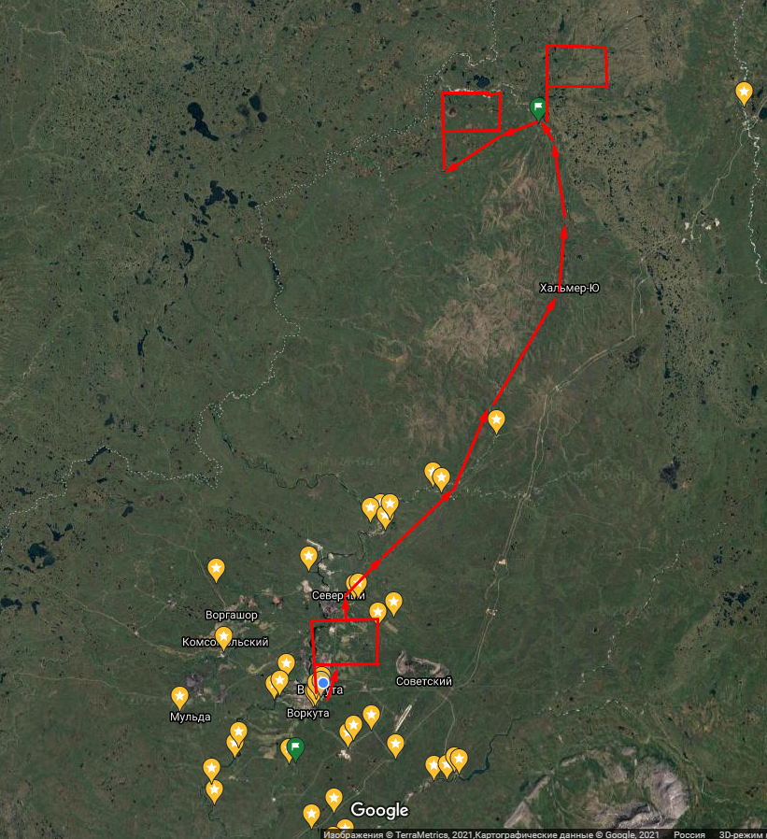

Водопад Хальмеръю.
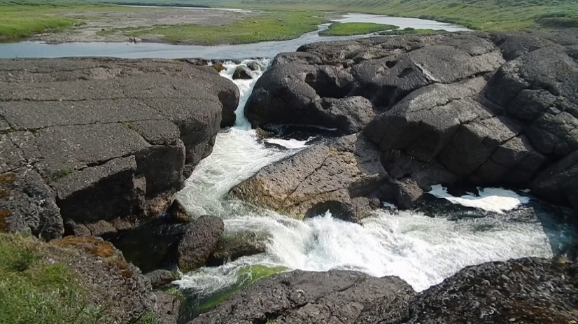
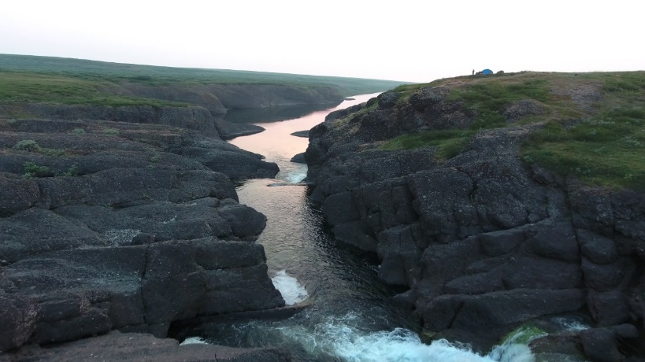
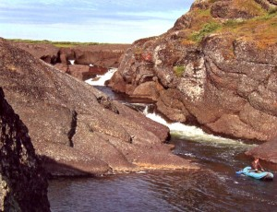

Приложение 4
Гора Пембой.
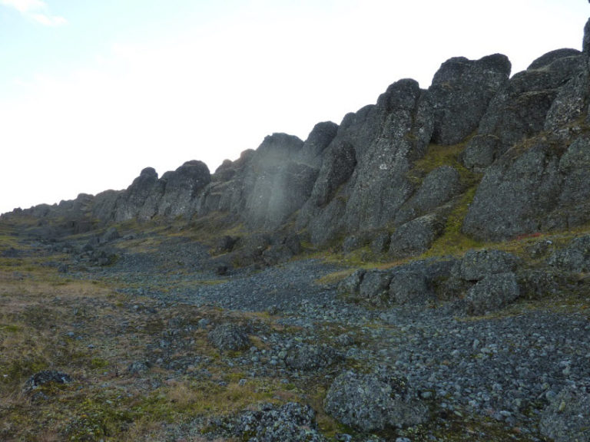
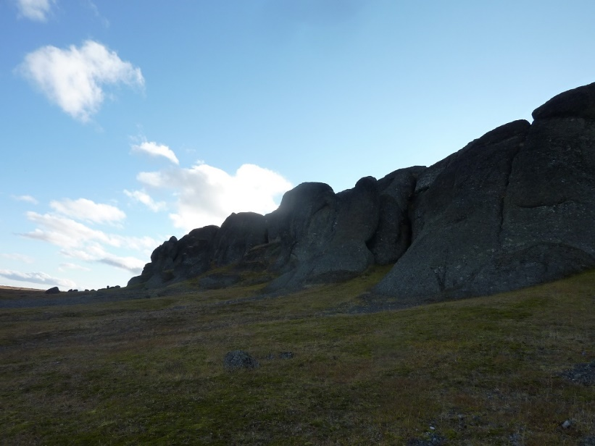
Приложение 5
Лесной заказник «Енганапэ»
Расстояние 135 километров.
Маршрут: площадь Центральная – ж/д вокзал Воркута – ж/д ст Сейда – ж/д ст. Елецкая – далее пешком, либо на вездеходе.

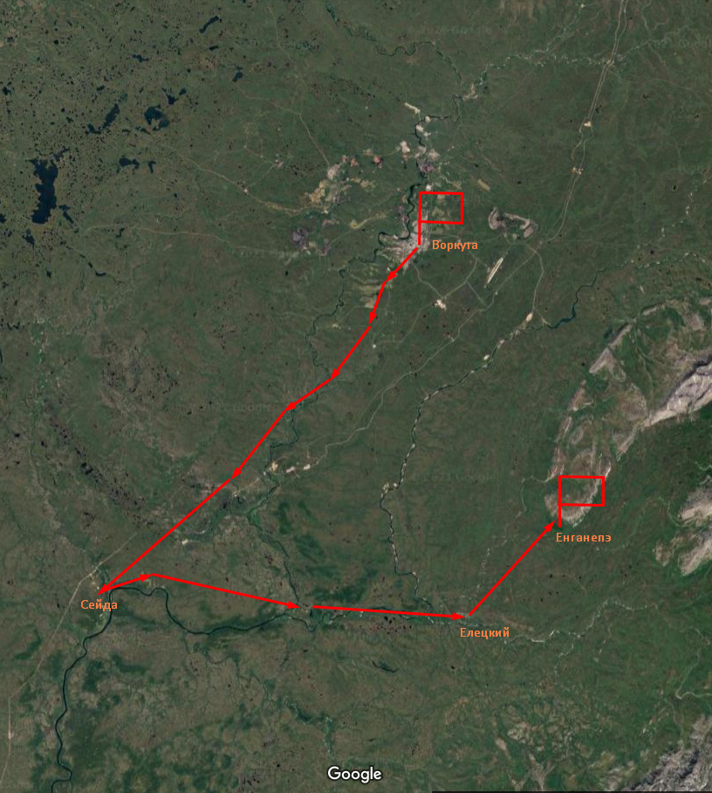

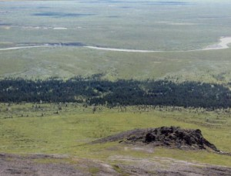
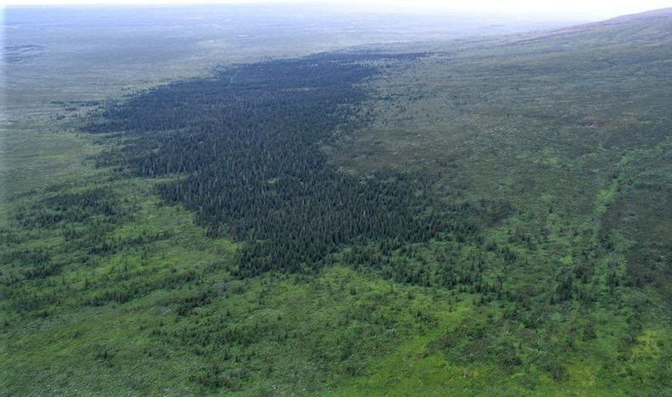
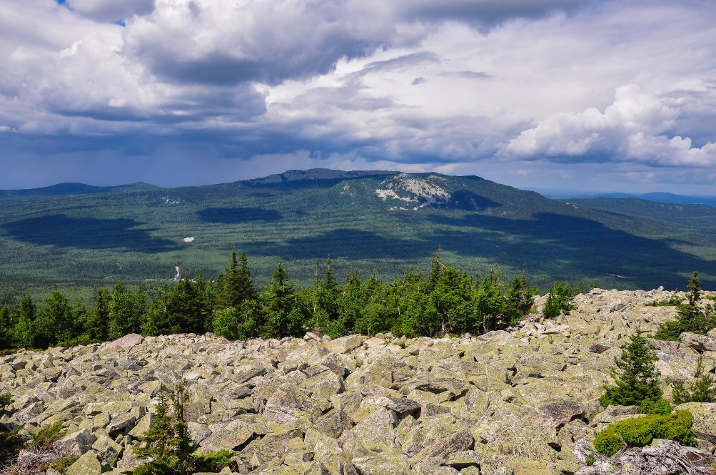
Приложение 6
Заказник Хребтовый
Расстояние 160 километров.
Маршрут: площадь Центральная – ж/д вокзал Воркута – ж/д ст Сейда – ж/д ст. Елецкая – далее пешком, либо на вездеходе.

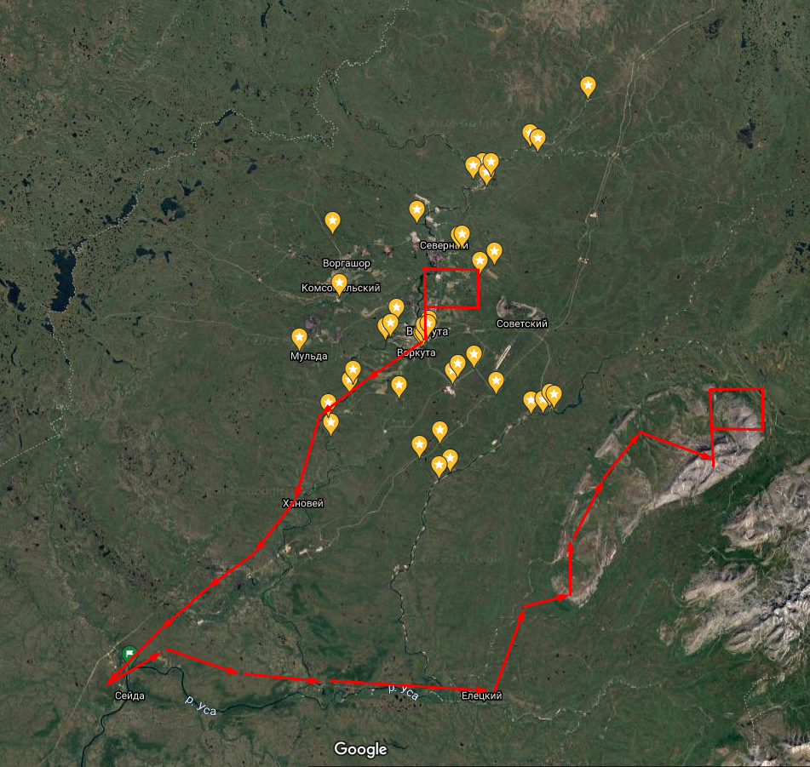

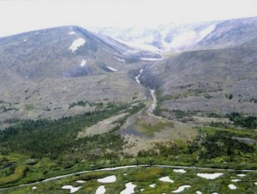
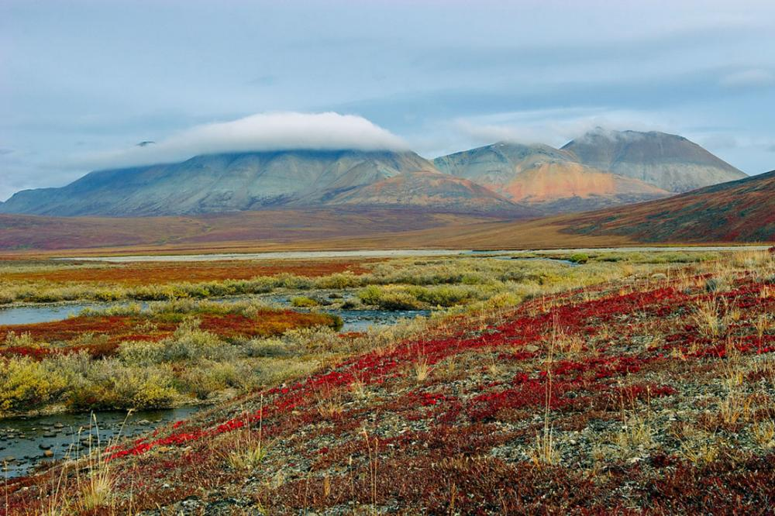
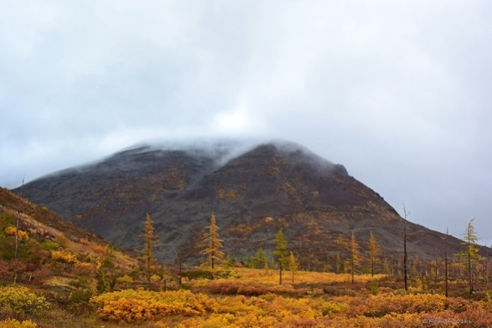

Приложение 7
Луговой памятник природы «Воркутинский»
Расстояние 2670 метров.
Маршрут пеший. До набережной можно доехать на автомобиле, велосипеде.

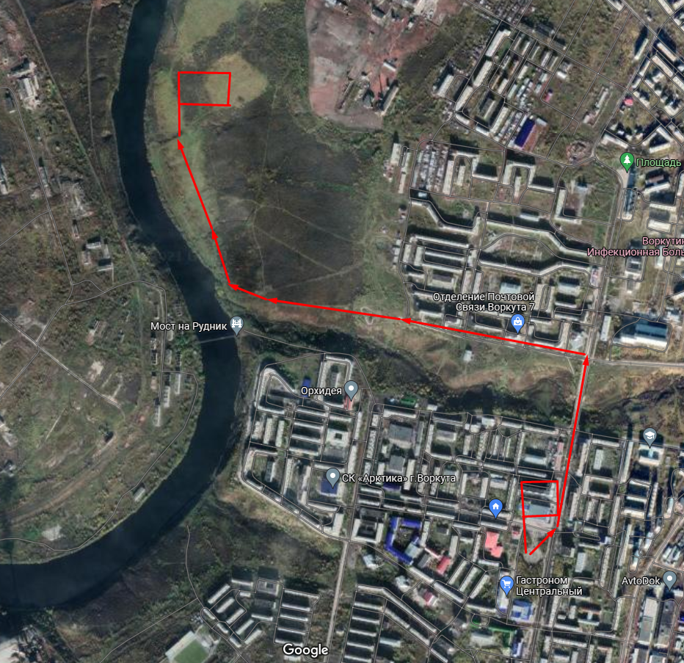

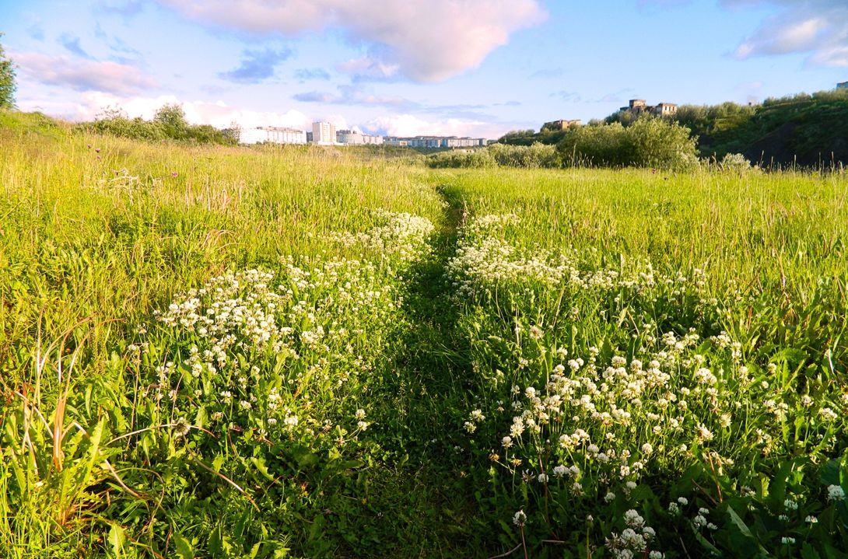
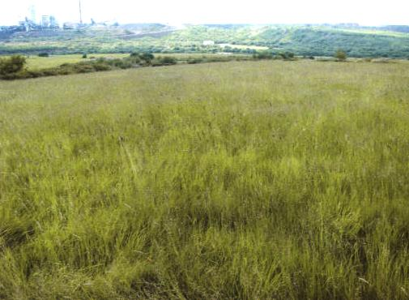

Приложение 8
Геологический памятник природы «Воркутинский»
Расстояние 2290 метров.
Маршрут пеший. До набережной можно доехать на автомобиле, велосипеде.

